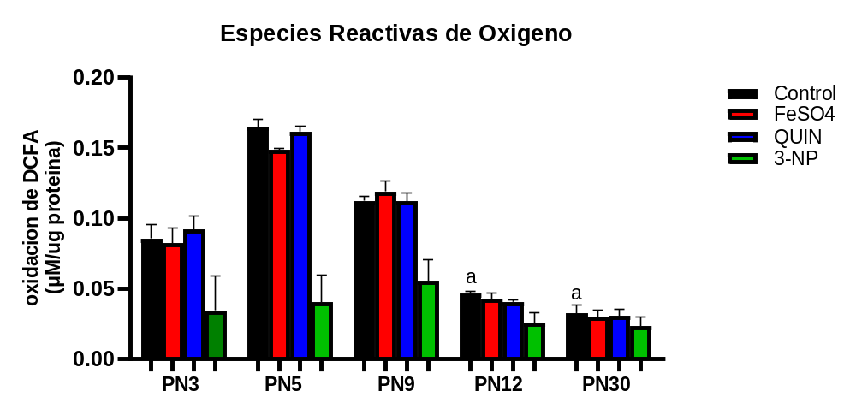
Figura 1. Producción de especies reactivas de oxígeno de manera edad-dependiente tras la exposición a diferentes toxinas. Se muestra el promedio +/- SEM de n=5-6. ªp<0.05 vs. PN5, basado en la prueba de Kruskal-Wallis seguida de una prueba de Dunn.

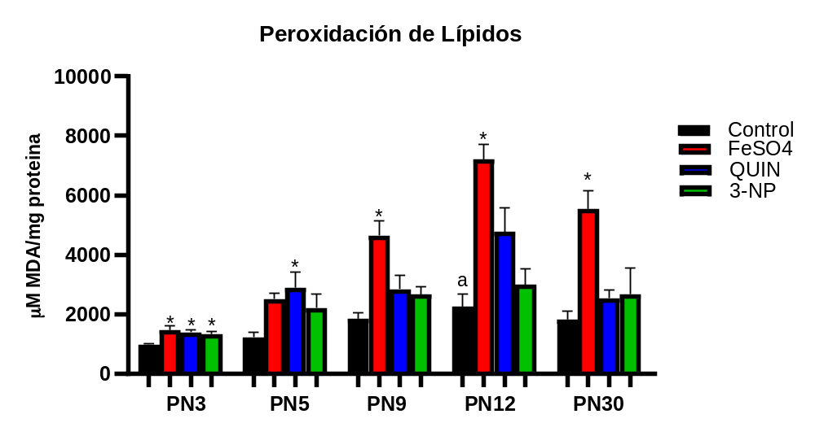
Figura 2. Inducción de la peroxidación de lípidos de manera edad-dependiente tras la exposición a diferentes toxinas. Se muestra el promedio +/- SEM de n=5-6. ªp<0.05 vs. PN3, *p<0.05 vs. Control de cada tiempo posnatal (PN), basado en la prueba de Kruskal-Wallis seguida de una prueba de Dunn.

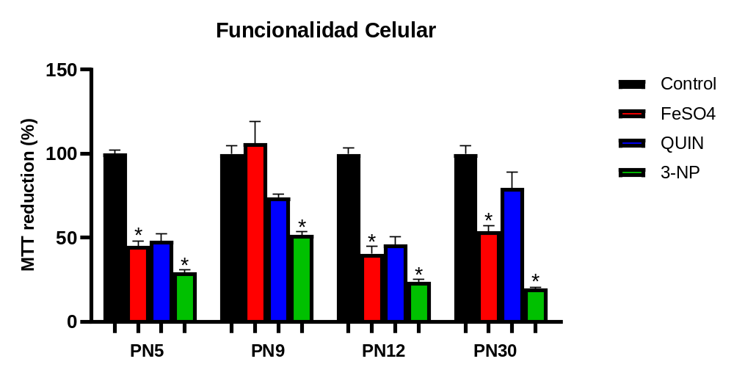
Figura 3. Alteraciones en la funcionalidad celular de manera edad-dependiente tras la exposición a diferentes toxinas. Se muestra el promedio +/- SEM de n=5-6. ªp<0.05 vs. PN3, basado en la prueba de Kruskal-Wallis seguida de una prueba de Dunn.

